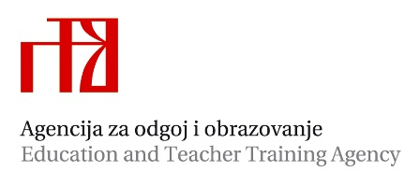

Stručni ispit socijalnih pedagoga zaposlenih u srednjoj školi

Rok: od 10. listopada do 10. prosinca
Stručni ispit polaže se u Obrtničkoj školi za osobne usluge u Zagrebu, Savska 23

Pismeni dio: 20. studenoga od 9,30 do 12,30
Praktični i usmeni dio: 27. studenoga 2020. prema rasporedu:

Ime i prezime pristupnika | Škola
Marija Mateljak | Obrtnička i industrijska škola Zagreb | praktični | 10,30-11,10
Marija Mateljak | Obrtnička i industrijska škola Zagreb | usmeni | 11,10-11,50
Ema Patričević | SŠ Ivana Šveara  Ivanić Grad | praktični | 12,30-13,10
Ema Patričević | SŠ Ivana Šveara  Ivanić Grad | usmeni | 13,10-13,50

Mentor na stručnom ispitu Anita Auguštanec, mag. paed soc., e-mail: anita.augustanec@gmail.com

Viša savjetnica:
Alma Rovis Brandić, mag. paed soc.

